8а класс. Химия. Учебная неделя 31.03 – 4.04.
Урок 1,2. Тема «Вода – растворитель. Растворы».
По учебнику п.28 составить конспект.
- Вспомнить тему «Смеси. Разделение смесей физическими методами». Уметь приводить примеры однородных и неоднородных смесей (по 2 -3 примера), объяснять способы их разделения. Взвеси (суспензии и эмульсии).
- Растворение – это физико-химический процесс.
- Растворами называют однородные (гомогенные) системы, состоящие из частиц растворённого вещества и молекул растворителя, между которыми происходят физические и химические взаимодействия.
- Растворимые вещества – непрочные соединения веществ с водой, существующие в растворе.
Растворимость веществ. Типы растворов.
От чего зависит растворение веществ?
1) от природы веществ: хорошо растворимые; малорастворимые; практически нерастворимые (уметь приводить примеры).
Рассмотрите таблицу растворимости кислот, оснований и солей в воде, приведите примеры растворимых, малорастворимых и нерастворимых веществ (работа с таблицей растворимости).
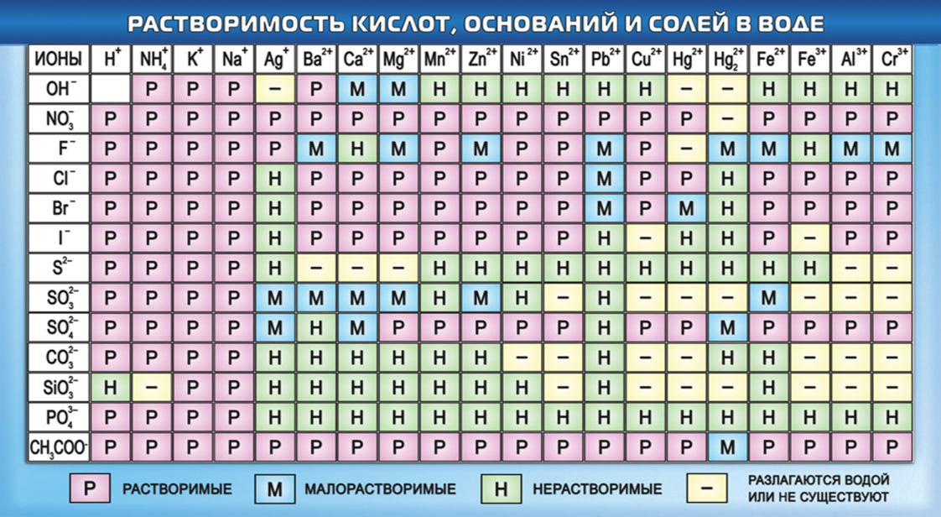
2) влияние температуры (давления) на растворимость твёрдых веществ и газов.
На какие группы можно разделить вещества по растворимости?
Работа с графиками растворимости различных солей.
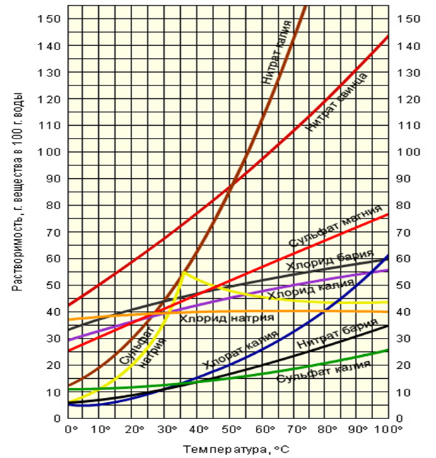 | Проанализируйте графики растворимости некоторых солей в воде при различных температурах и ответьте на вопросы:  1.Чему равна растворимость  сульфата калия при температуре 75^{о}?  2. Чему равна растворимость  хлората калия при температуре 10^{о}?
Классификация растворов:
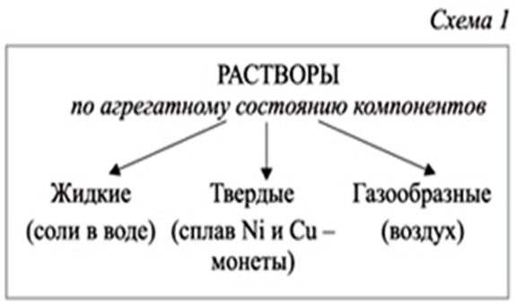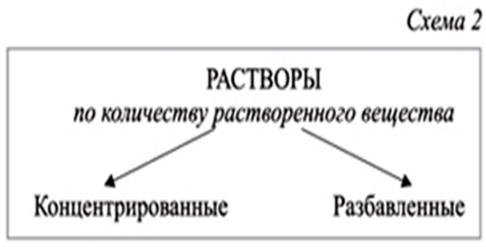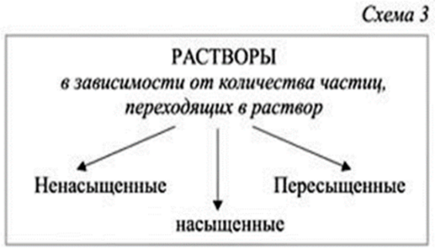
Концентрированный раствор — раствор с высоким содержанием растворённого вещества.
Разбавленный раствор- раствор, содержащий малое количество растворённого вещества.
Насыщенным называют такой раствор, в котором при данной температуре вещество больше не растворяется.
Ненасыщенным называют такой раствор, в котором при данной температуре находится меньше растворяемого вещества, чем в его насыщенном растворе.
Пересыщенным называют такой раствор, в котором при данной температуре находится в растворенном состоянии больше вещества, чем в его насыщенном растворе при тех же условиях.
- Определение массовой доли вещества в растворе.
Записать формулу, позволяющую рассчитать массовую долю вещества в растворе.

Задачи на растворы.
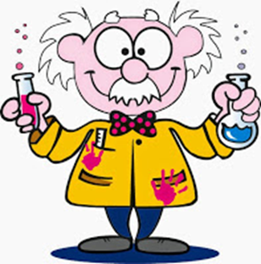 | Задачи, связанные с изучением растворов, можно условно разделить на следующие группы:  1. вычисление массовой доли растворённого вещества (в процентах) и массы растворенного вещества;  2. вычисление молярной концентрации и массы вещества в растворе определённой молярной концентрации;  3. разбавление растворов с массовой долей растворённого вещества и молярной концентрацией;  4. смешение растворов с разными массовыми долями одного растворённого вещества;  5. расчёты по химическим уравнениям с применением растворов различной концентрации;  6. растворимость веществ.
Рассмотрим первое: вычисление массовой доли растворённого вещества (в процентах) и массы растворенного вещества
Необходимо знать условные обозначения физических величин, которые используются при решении задачи:
· m(р.в.), или m, - масса растворённого вещества в растворе, например, m(CаCl₂);
· m(р-ра.), или m(р.), - масса раствора;
· w(р.в.), или w, - массовая доля растворённого вещества.
Растворённое вещество является частью целого – раствора. Следовательно, масса раствора представляет собой сумму масс растворённого вещества и растворителя (воды):
w(р.в.) = m(р.в.) / m(р-ра.)

Задача 1: Какова массовая доля растворённого вещества в растворе, полученном растворением хлорида кальция массой 10г в воде 70г?
Дано  m (CaCl₂) =10г  m(H₂O) = 70г | Решение  w(р.в.) = m(р.в.)/m(р-ра.)  w(CaCl₂) = m(CaCl₂) /m(р-ра.)  в данном случае нам из формулы не известна масса раствора. Найдём массу раствора.  m(р.в.) – это (CaCl₂) его10г  m(р-ра) = m(р.в.) + m(H₂O)  m(р-ра) =10г +70г = 80г  w(CaCl₂) =10г :80г = 0.125*100%=12.5%
Найти : w(CaCl₂) - ?
Ответ: | Массовая доля CaCl₂ в полученном растворе 12,5%
2. Приготовление раствора с заданной массовой долей растворённого вещества.
Задача 2
Сколько безводного карбоната натрия и воды надо взять, чтобы приготовить раствор массой 70 г с массовой долей карбоната натрия 10%?
Дано:  m(р-ра) = 70г  w(р.в.) = 9% = 0,09 | Решение  w(р.в.) = m(р.в.) / m (р-ра) нам не известно из формулы m(р.в.) следует m(р.в.) = w(р.в.) * m (р-ра)  m (р-ра) = m(р.в.) + m(H₂O), отсюда,  m(H₂O) = m (р-ра) - m(р.в.) ;  m(р.в.) = 0,09 * 70г = 6,3г  m(H₂O) = 70г – 6,3г = 63,7г
Найти:
m(H₂O) -?
m(Na₂CO₃) -?
Ответ: | Для приготовления раствора надо взять 6,3г карбоната натрия (Na₂CO₃) и 63,7г или 63,7 мл. воды (H₂O)
3. Вычисление молярной концентрации раствора.
Исходное уравнение для вычислений:
С(р.в.) = v(р.в.) / V(р-ра)
С(р.в.) – молярная концентрация растворённого вещества (моль/л или М)
v(р.в.) – количество растворенного вещества (моль)
V(р-ра) – объём раствора (л)

Задача 3
В воде растворили гидроксид натрия массой 21,4г. Объём раствора довели до 300 мл. Определите молярную концентрацию полученного раствора.
Дано:  m(NaOH) = 21,4г  V(р-ра) = 300мл.= 0,3л  Найти: С(NaOH)-? | Решение:  С(р.в.) = v (р.в) / V(р-ра)  v (р.в) = m / M;  M(NaOH) = 40г/моль  v (NaOH) = 21,2г : 40г/моль = 0,53моль  С(NaOH) = 0,53моль : 0,3л = 1,77моль/литр или 1,8M
Ответ: | Концентрация полученного растворённого 1,8 моль/л
Решение задач на растворимость веществ.
Коэффициент растворимости (s) — это показатель, максимальной массы вещества (г), которая может раствориться в 100г воды или другого вещества.
S = m (в-ва) / 100г

Решение задач с изменением концентрации растворов. Общие принципы решения задач с изменением концентрации растворов.
При решении задач с изменением концентрации растворов необходимо помнить, что характеристики (m, V, ω и пр.) даны для разных растворов: исходного и полученного. Важно не перепутать эти характеристики между собой. Поэтому рекомендуется обозначать растворы цифрами 1,2,3 и ставить соответствующие индексы у величин. Например, масса первого раствора будет записана так: m₁(p−pa), а массовая доля вещества во втором растворе: ω₂.
Если решение таких задач вызывает у вас трудности, то попытайтесь себе представить этот процесс ( упаривание, разбавление, смешение и пр.) с помощью схематичного рисунка:
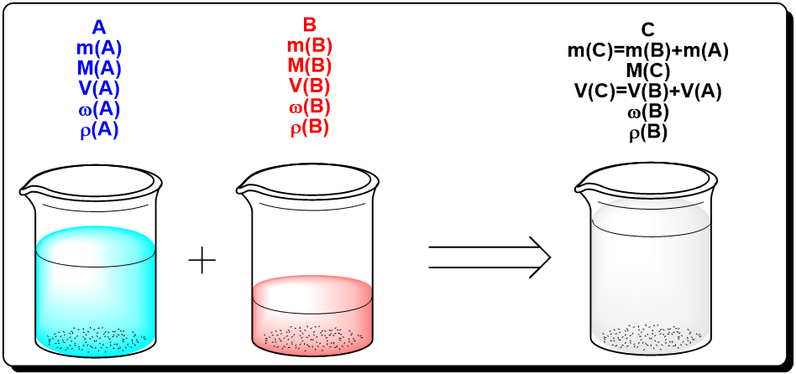
Решение задач на упаривание растворов
При решении данного типа задач, следует помнить, что в большинстве случаев испаряется вода, и, следовательно, уменьшается масса полученного раствора. Масса вещества, как правило, остается неизменной. В некоторых случаях испаряться может само вещество, это обусловлено химическими свойствами вещества (например, аммиак) и(или) будет прописано в условиях задачи.
Задача 1. Сколько граммов воды надо испарить из 800 г 15%-го раствора вещества, чтобы увеличить его массовую долю на 5%?
Дано:
ω(в-ва) = 15% = 0,15  m(p-pa) = 800г  ω'(в-ва) = (15+5)% = 20% = 0,2  Найти:  m(исп.)(H₂O) = ? | 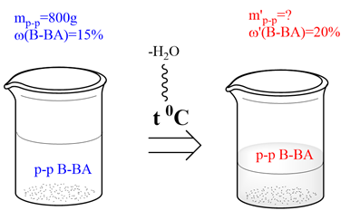
Решение:
1)Найдем массу растворенного вещества в исходном растворе:
m(в-ва) = ω(в-ва) ⋅ m(p−pa) = 0,15 ⋅ 800г = 120г
2) Поскольку испаряется только вода, масса вещества остается неизменной: m(в-ва) = m'(в-ва) = 120г
3) Зная массу растворенного вещества и его массовую долю, найдем массу полученного раствора:
m′(р-ра) = m(в-ва) /ω(в-ва) = 120г/ 0,2 = 600г
Масса испаренной воды - разность масс полученного и исходного растворов:
m (исп.)(H₂O) = m(р-ра) - m'(р-ра) = 800г - 600г = 200г
ОТВЕТ: нужно испарить 200г воды
Решение задач на концентрирование растворов (добавление вещества)
При решении таких задач важно понимать, что при добавлении вещества концентрация раствора увеличивается, то есть масса вещества в полученном растворе = масса вещества в исходном растворе + масса добавленного вещества.
Задача 2. К 180 г 8%-ного раствора хлорида натрия добавили 20 г NaCl. Массовая доля хлорида натрия в образовавшемся растворе равна ______ %.
Дано:  ω(NaCl) = 8% = 0,08  m(p-pa) = 180г  m доб (NaCl) = 20г  Найти:  ω'(NaCl) = ? | 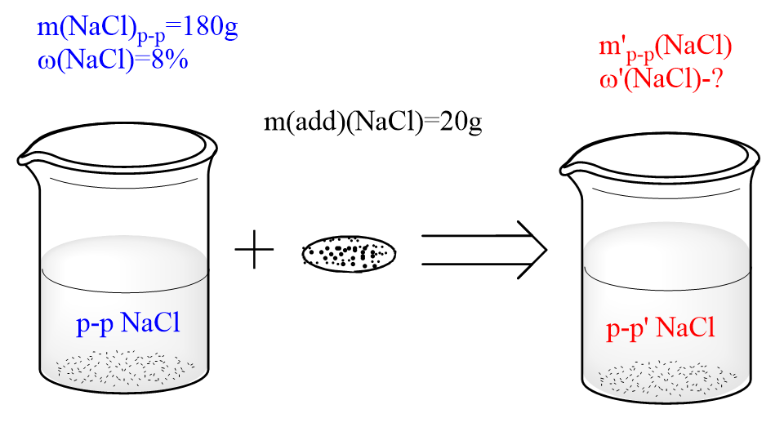
Решение:
1) Найдем массу образовавшегося раствора:
m’(p-pa) = m(p-pa) + m доб (NaCl) = 180г + 20г = 200г
2) Найдем общую массу хлорида натрия в образовавшемся растворе:
m’(NaCl) = m(NaCl) + m доб (NaCl)
Для этого сначала посчитаем массу m(NaCl) в начальном растворе:
m(NaCl) = ω(NaCl) ⋅ m(p−pa) /100% = 8% ⋅ 180г /100% = 14,4г
m’(NaCl) = m(NaCl) + m доб (NaCl) = 14.4г + 20г = 34,4г
3) Найдем массовую долю соли в полученном растворе:
ω′(NaCl) = m′(NaCl)⋅100% / m′(p−pa) = 34,4г ⋅100% /200г = 17,2%
Ответ: 17,2%

Решение задач на смешение растворов
Запомни! При решении задач на смешение растворов одного и того же вещества, массовые доли складывать нельзя! Складывать можно лишь массы растворов и массы растворенных веществ.
Для удобства решения таких задач рекомендуем пользоваться следующей схемой решения:
Задача 3. Определите массовую долю сульфата натрия в растворе, полученном сливанием 120г 10%-ного раствора Na₂SO₄ и 200г 4%-ного раствора того же вещества.
Дано:  ω₁(Na₂SO₄) = 10% = 0,1  m₁(p-pa) = 120г  ω₂(Na₂SO₄) = 4% = 0,04  m₂(p-pa) = 200г  Найти:  ω₃'(Na₂SO₄) = ? | 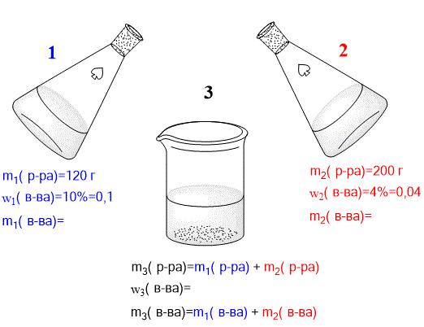
Решение:
1) Найдем массу образовавшегося раствора: m₃(p−pa) =m₁(p−pa) + m₂(p−pa) = 120г + 200г = 320г
2) Найдем массу сульфата натрия в первом растворе: m₁(Na₂SO₄ ) = ω₁(Na₂SO₄) ⋅ m₁(p−pa) /100% = 10% ⋅ 120г /100% = 12г
масса сульфата натрия во втором растворе: m₂(Na₂SO₄) = ω₂(Na₂SO₄) ⋅ m₂(p−pa) /100% = 4% ⋅ 200г /100% = 8г
Таким образом, масса соли в полученном растворе будет равна: m₃(Na₂SO₄) = m₁(Na₂SO₄) + m₂(Na₂SO₄) = 12г + 8г = 20г
3) Найдем массовую долю соли в полученном растворе: ω₃(Na₂SO₄) = m₃(Na₂SO₄) ⋅ 100% / m₃(p−pa) = 20г ⋅ 100% /320г = 6,25%
Ответ: 6,25%

д/з
- учебник п.28, стр. 81 задачи 1- 4.

